Sixieme dimanche de Paques
31/05/25 | 10H00 ICHT | Messe anticipée du dimanche Visitation BMV | + GOEPP Jean-Pierre
01/06/25 | 09H00 NORD | Messe du Dimanche
 | 10H30 HIP | Messe du Dimanche
Messes de Semaine
02/06/25 |  | Pas de Messe Sts Marcellin et Pierre
03/06/25 | 09H30 HIP | Messe de semaine Sts Martyrs d'Ouganda
04/06/25 | 09H30 LIM | Messe de semaine Ste Clotilde
05/06/25 | 18H00 HIND | Adoration, salut, Messe en l'honneur du Très Saint Sacrement St. Boniface
06/06/25 | 18H00 NORD | Messe de semaine St. Norbert
Dimanche de Pentecote
07/06/25 | 18H30 ICHT | Messe anticipée de la Pentecôte
08/06/25 | 10H00 HIND | Messe de la Pentecôte

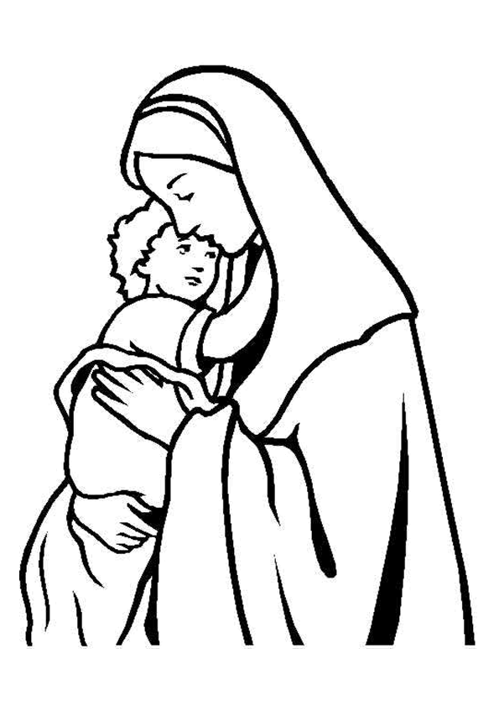

Pour joindre le Cure M. d'Hooge :
253, Impasse de l'Eglise, 67150 Hindisheim
Tél 03 67 99 43 99 / 06 61 34 04 14
marcdh2@hotmail.com
Communaute de paroisses Pays de Saint Ludan
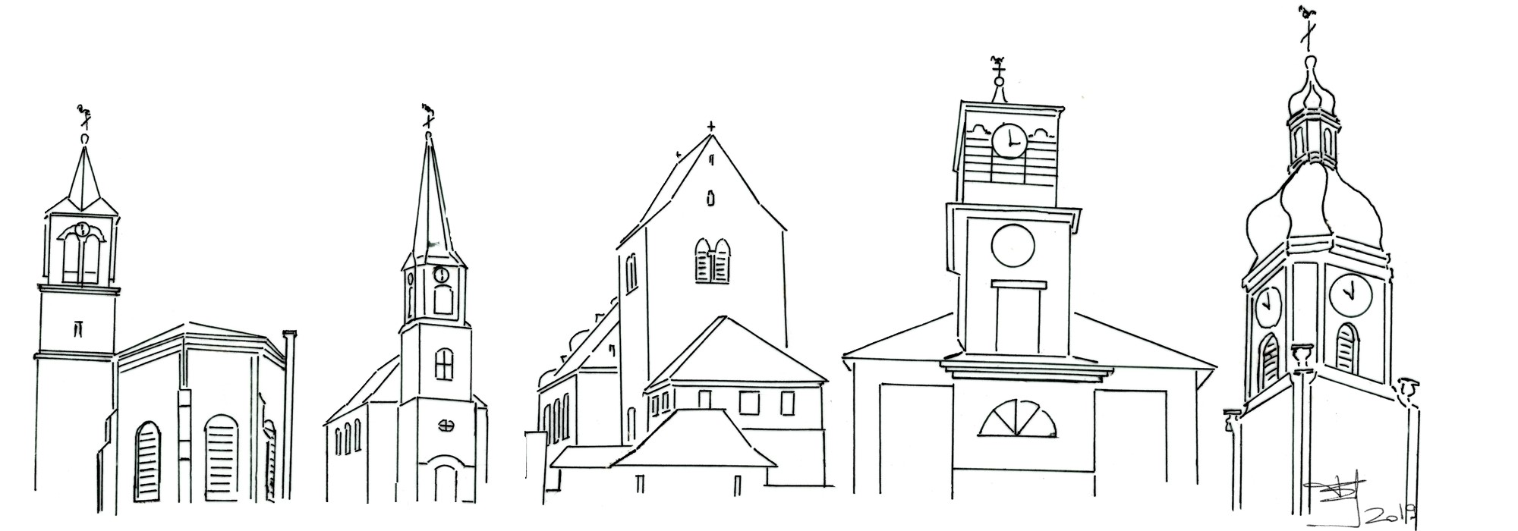

Feuille de semaine N°145

Première lecture : Ac 7, 55-60 : « Voici que je contemple le Fils de l’homme debout à la droite de Dieu »

Psaume : Ps 96 (97) : Le Seigneur est roi, le Très-Haut sur toute la terre !

Deuxième lecture : Ap 22, 12-14.16-17.20 : « Viens, Seigneur Jésus ! »

Évangile : Jn 17, 20-26 : « Qu’ils deviennent parfaitement un »

Une lumière de gloire enveloppe les lectures de ce dimanche. Sur la proue de cette fragile barque que fut l’Eglise de Jérusalem, Luc a sculpté avec amour la noble figure d’Etienne. Son martyre, hors des murs de Jérusalem, tout près de la porte de Damas, ouvrit à l’Eglise les portes de l’évangélisation du monde. Il fallut ce meurtre, pour que le première communauté, déjà pourchassée, sorte des remparts de Jérusalem. Assez vite après, une autre jeune, témoin consentant de la lapidation, sortira par cette même porte pour gagner Damas. A son tour, il sera enveloppé par la gloire du Ressuscité. Saul de Tarse relaiera Etienne. Rien n’arrêtera la course de l’Evangile.
Le message de l’Apocalypse passe en un petit mot très souvent répété : « bientôt ». l’Eglise primitive l’a bien compris : la venue de Jésus parmi les hommes a marqué le commencement de « la fin des temps ». Avec sa résurrection, le drame de l’histoire est virtuellement joué, la victoire est acquise. Peu importe l’écart entre les deux avènements : tout désormais est gagné par le Christ. Satan est comme ces étoiles déjà mortes mais dont la lumière nous parvient encore. Le mal fait encore rage, mais il est déjà vaincu.
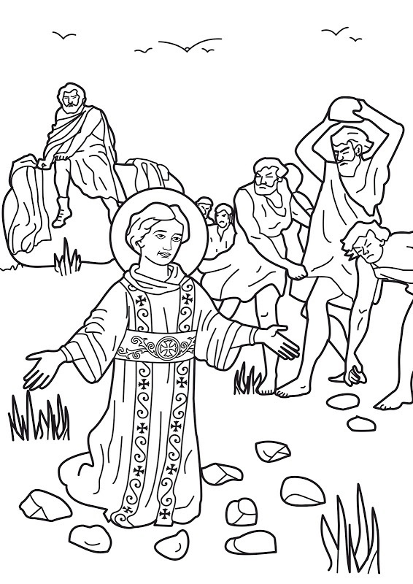
A ce « je viens sans tarder », ce « bientôt » murmuré par le Christ, répond le cri d’amour de l’Eglise-Epouse : « Viens ! » Ce dialogue entre l’Epoux et l’Epouse assure la vie mystique de l’Eglise. Tout est possible à celui qui aime, surtout quand la personne aimée est « l’alpha et l’oméga, le premier et le dernier, le commencement et la fin ».
L’évangile, enfin, nous place au cœur de la prière de Jésus. Il prie pour nous, qui avons accueilli les paroles de ses apôtres et croyons en lui. Et il insiste auprès de son Père pour que notre unité soit parfaite, c’est-à-dire à l’image de celle qui l’unit à son Père. Et qu’est-ce qui unit le Fils à son Père si ce n’est l’Esprit ?
Tendons, dans l'amour fraternel, à devenir l'ébauche modeste mais réelle du Royaume de Dieu. A travers la qualité de nos relations fraternelles quotidiennes, au-delà de nos divergences, c’est un peu de ce Royaume qui émerge au cœur de nos vies.
Chants :
Chant d'entrée :
Chantez, priez, célébrez le Seigneur,
Dieu nous accueille, peuple du monde.
Chantez, priez, célébrez son nom,
Dieu nous accueille dans sa maison.en
8 - Crucifié c'est sa vie qu'il donne Eternel est son amour
Mais le Père le ressuscite Eternel est son amour
9 - Dans l'Esprit Saint, il nous baptise Eternel est son amour
Son amour forge notre Eglise Eternel est son amour
Criez la joyeuse nouvelle : Le Christ est vivant pour toujours.
Dansez, jouez toutes vos musiques, Le Christ est plus grand que la mort.
Inventez une chanson, Une chanson pleine de rires,
La vie est délivrée, La mort est en prison.
Prenez un tambourin, Un tambourin qui sonne
La mort n´a pas gagné, Elle n´a plus rien à dire.
ou
Aspersion :
Alléluia ! Alléluia ! Alléluia !
1 - J'ai vu l'eau vive jaillissant du cœur du Christ, Alléluia !
Tous ceux que lave cette eau, seront sauvés et chanteront Alléluia !
2 - J'ai vu la source devenir un fleuve immense, Alléluia !
Les fils de Dieu rassemblés chantaient leur joie d'être sauvés, Alléluia !
3 - J'ai vu le temple désormais s'ouvrir à tous, Alléluia !
Le Christ revient victorieux montrant la plaie de son côté, Alléluia !

Ps. 96 : Refr : Elevé dans la gloire, Christ est Seigneur !
Le Seigneur est roi ! Exulte la terre !
Joie pour les îles sans nombre !
justice et droit sont l’appui de son trône.
Les cieux ont proclamé sa justice,
et tous les peuples ont vu sa gloire.
À genoux devant lui, tous les dieux !
Tu es, Seigneur, le Très-Haut
sur toute la terre :
tu domines de haut tous les dieux.

Credo : (Dialogué) Pr : Je crois en un seul Dieu,
le Père tout puissant, créateur du ciel et de la terre, de l’univers visible et invisible,
Je crois en un seul Seigneur, Jésus Christ,le Fils unique de Dieu, né du Père avant tous les siècles :
Il est Dieu, né de Dieu, lumière, née de la lumière, vrai Dieu, né du vrai Dieu
Engendré non pas créé, consubstantiel au Père ; et par lui tout a été fait.
Pour nous les hommes, et pour notre salut, il descendit du ciel;
Par l’Esprit Saint, il a pris chair de la Vierge Marie, et s’est fait homme.
Crucifié pour nous sous Ponce Pilate, Il souffrit sa passion et fut mis au tombeau.
Il ressuscita le troisième jour, conformément aux Ecritures, et il monta au ciel;
il est assis à la droite du Père.
Il reviendra dans la gloire, pour juger les vivants et les morts et son règne n’aura pas de fin.
Je crois en l’Esprit Saint, qui est Seigneur et qui donne la vie; il procède du Père et du Fils.
Avec le Père et le Fils, il reçoit même adoration et même gloire; il a parlé par les prophètes.
Je crois en l’Eglise, une, sainte, catholique et apostolique.
Je reconnais un seul baptême pour le pardon des péchés.
J’attends la résurrection des morts, et la vie du monde à venir. Amen

Prière Universelle :
Christ ressuscité exauce-nous !

Priez, frères et sœurs ...Que le Seigneur reçoive de vos mains ce sacrifice à la louange et à la gloire de son nom, pour notre bien et celui de toute l'Église.

Communion :
C'est toi Seigneur le Pain rompu, Livré pour notre vie.
C'est toi, Seigneur, notre unité, Jésus ressuscité.
Jésus, la nuit qu´il fut livré, rompit le pain et dit :
Prenez, mangez : voici mon corps, livré pour l´univers.
Jésus, la nuit qu´il fut livré, montra le vin et dit :
Prenez, buvez : voici mon sang, versé pour l´univers.
Je donnerai gratuitement à ceux qui m´ont cherché,
Et tous les pauvres mangeront, parole du Seigneur.

Chant d’action de Grâces :
Chantez au Seigneur Un cantique nouveau
Alléluia, Alléluia, Alléluia
Christ est vivant, vainqueur du tombeau,
Ressuscité d'entre les morts.
Nous étions morts avec Jésus Christ :
C'est avec lui que nous vivons.

Procession de la fête-Dieu
Le Dimanche juin, après la messe solennelle, la traditionnelle procession de la fête-Dieu sortira à Hindisheim/ Nous avons encore besoin de mains. Présentez-vous à Yannick Weckner

Année jubilaire 2025
Accueillez l'espérance qui vous est annoncé lors de cette année jubilaire en participant au nombreuses initiatives proposées par notre diocèse. Voir l'édito du bulletin bi-mensuel. Une partie de votre pèlerinage peut être effectué dans votre paroisse en demandant le sacrement de la réconciliation et en communiant. Confessions avant et après toutes les messes, et sur RV

